

I-PAL Kagawa

**≪2023年6月8日版≫**

**2023アイパル　I-PAL Japanese Language Courses 2023 　2023年度I-PAL日语讲座**

にほんごクラス

Beginner Crash Course / **入门集中班**

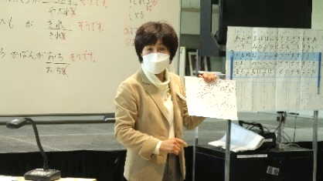

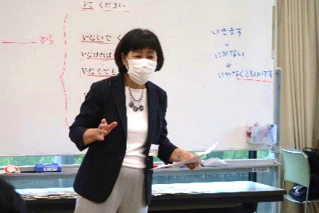



めて を する の ための クラスです。

1ヶの 、１に 3、に を します。

A course for people new to Japanese!

Intensive learning three times a week for one month.

**针对头一次学习日语者的课程。**

**大约在一个月的期间，每周3次，集中学习日语。**

Application Deadline／报名截止日期

**Fri.11 Aug.／8月11日(周五)**

**811（）**



*/For I-PAL Supporting members**/赞助会员价格**

|  |  |  |  |
| --- | --- | --- | --- |
| **Term**  **期间** | **815から915まで**  **from 15 Aug. to 15 Sep.**  **从8月15日到9月15日** | **Room No.**  **教室** | **アイパル**  **2 フロアー / 3 3**  **I-PAL KAGAWA**  **M2 Exchange Floor / 3F Room 3**  **I-PAL香川**  **中二楼 交流厅 / 三楼 第三会议室** |
| **Time**  **时间** | **10から12まで**  **from 10:00 a.m. to 12:00 p.m.**  **从上午10点到中午12点** |
| **Day of the week**  **星期** | **・・**  **Tue./Wed./Fri.**  **周二、三、五** | **と**  **Sessions & Course fee**  **次数与课程费用** | **15 3,500 (3,100)\***  **15 times \3,500 (\3,100)\***  **15次 3,500日元（3,100日元）\*** |

**【】**

① に な ことを きます。

② アイパル 2の に してください。

（メール・FAXでも OK！）

③ は、の クラスの に、

で ってください。（ 930から 10まで）

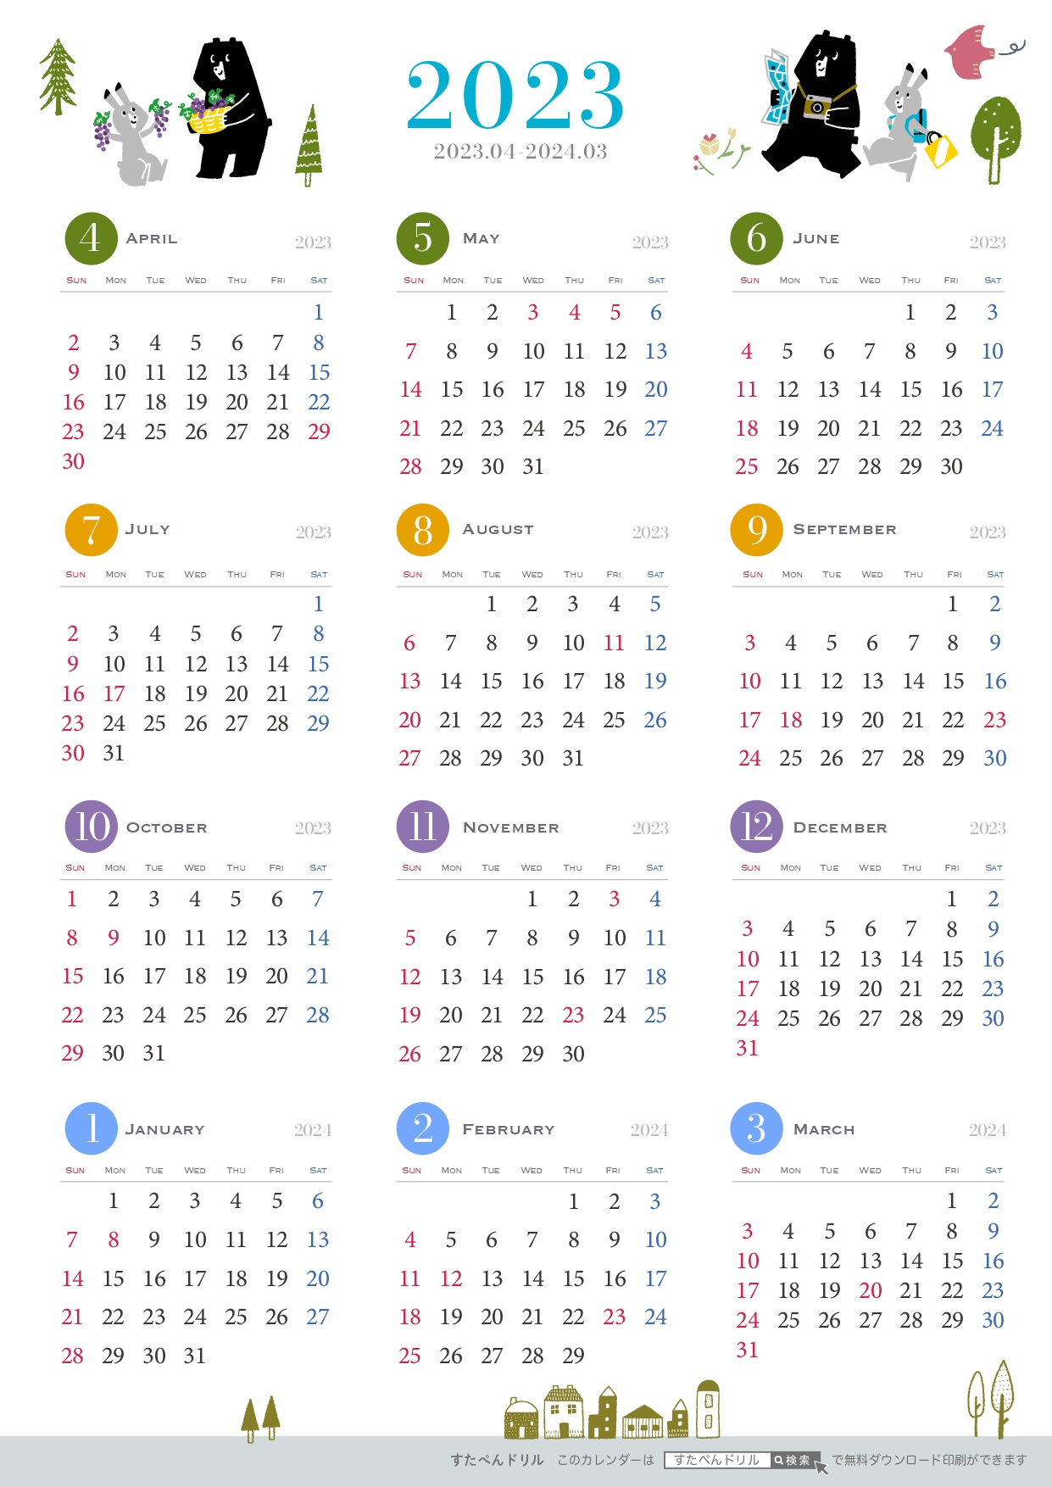





**【Application procedure】**

① Fill out the application form with the necessary information.

② Hand in your application form in at the I-PAL office on the

2nd floor. (You can also apply by email or fax.)

③ Pay the course fee at the classroom on your first day of class.

(From 9:30 a.m. to 10:00 a.m.)



**【报名方式】**

① 请在报名表上填写必要的信息。

② 在I-PAL香川2楼办公室提交申请表。

（也可以通过电子邮件或传真申请。）

③ 请于开课当日在教室缴纳学费。（从上午9:30到上午10:00）



I-PAL Kagawa

official website



I-PAL Kagawa

Facebook

SNS

＼アイパルとつながろう！／



**【が たときの みについて】**

* クラスの あるの 8:30に、で や などで が ていたら、そのの クラスは ありません。
* アイパルから は しません。

ホームページ、Facebook、アイパルの LINEで してくさい。

**【】**

* が 3より ない は、は となります。

の に ついては、８12（）に アイパルの

ホームページや Facebookで おらせします。

を したには や メールで します。

* けった おを すことは できません。
* に どもを れて ることは できません。

で かることも できまん。



I-PAL

ページ

**【Class cancellations due to weather warnings】**

* If there is a warning (for typhoons, heavy rain etc.) issued in the Takamatsu area before 8:30 on the day of class, the class will be cancelled.
* I-PAL will not call you, so please check our website, Facebook page or “I-PAL Japanese Language Courses” on LINE@.

**【Note】**

* If there are less than three applicants, the course will be canceled. I-PAL will announce if the course is canceled by Saturday, 12 August on our website and Facebook page.

We will also call or email applicants.

* Course fees are non-refundable.
* You may not bring children to class.

Also, the I-PAL office cannot provide child care.



I-PAL KAGAWA

Japanese Language Courses page

**【关于气象警报发布时的停课通知】**

* 如果上午8:30之前高松市发布台风、大雨等警报，当天即停课。
* 恕不电话通知，请登录I-PAL香川官方网站、Facebook及I-PAL日语讲座的LINE@自行查询确认。

**【温馨提示】**

* 如果报名人数少于3人，课程将会被取消。

关于讲座的举办，将于8月12日（周六）在I-PAL香川的网站

及Facebook上通知。对于报名者将通过电话或电子邮件通知。

* 交费手续办理之后将不予退费。
* 本协会不提供幼儿托管服务。请勿带孩童前来上课。



**I-PAL香川**

**日语讲座网页**

**◆ クラス ◆**



**：2023**

**Application Form for Beginner Crash Course**

**入门集中班 报名表**

※ここに いた あなたの は、の ためだけに つかいます。

The personal information you provide will only be used for the purposes of Japanese courses.

您所提供的个人资料，仅用于跟日语讲座有关联的手续。

以下、事務処理欄 Office use only

|  |  |  |  |  |
| --- | --- | --- | --- | --- |
| Name 姓名 | | Nationality  国籍 | | Age  年龄 |
| Sex性别　 **□**(M)**／□**(F) | |
| **[]　　　　　　　　　　　　　　　　［　　　　　　　　　　　　　　　　　　］**  Period of stay in Japan [visa expiration date] years months [ Y M 　 D ]  在留期限［到期日］ | | | Residence status  在留资格 | |
| 〒  Current address in Japan　地址 | | | | |
| **の**  E-mail (PC)　邮箱地址（PC） | **の**  Home telephone　家庭电话 | | | |
| **のメール**  E-mail (mobile phone)　手机短信地址 | **の**  Mobile phone　手机号码 | | | |
| **やの**  Current employer/school 工作单位／学校名 | | | | |

|  |  |  |  |  |  |
| --- | --- | --- | --- | --- | --- |
| 受講料 | 8/15開講15回コース　□3,500円（□3,100円）／ □1,800円  8/25開講10回コース　□2,500円（□2,100円） |  | 申込日 | 領収日 | 領収書番号 |
|  | / |  |

**（アイパル）**

〒760-0017 1-11-63

1-11-63 Bancho, Takamatsu

【TEL】087-837-5908

【FAX】087-837-5903

【E-mail】nihongo@i-pal.or.jp

【URL】http://www.i-pal.or.jp/nihongo/

**Kagawa Prefecture International Exchange Association**

**(I-PAL KAGAWA)**



I-PAL Kagawa

Facebook

**（アイパル）**

Kagawa Prefecture International Exchange Association (I-PAL KAGAWA)

**Tel 087-837-5908** **Fax 087-837-5903**E-mail [**nihongo@i-pal.or.jp**](mailto:nihongo@i-pal.or.jp)

URL　 **http://www.i-pal.or.jp/nihongo/**